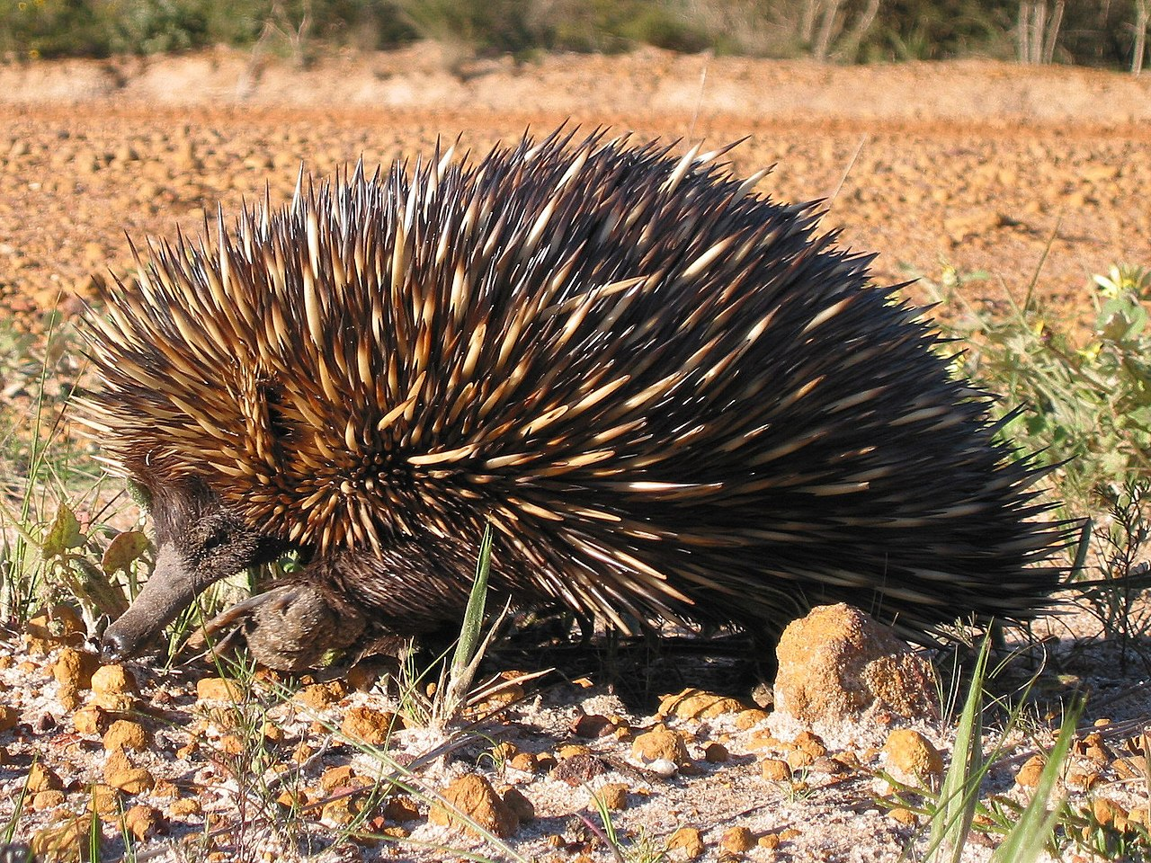

АВСТРАЛИЙСКАЯ ЕХИДНА (Tachyglossus aculeatus) -Это наземное животное, хотя при необходимости оно способно плавать и пересекать довольно крупные водоёмы. Активна ехидна преимущественно днём, однако жаркая погода заставляет её переходить на ночной образ жизни. Ехидна плохо приспособлена к жаре, поскольку у неё нет потовых желез, а температура тела очень низкая — 30—32 °C. При жаркой или холодной погоде она становится вялой; при сильном похолодании впадает в спячку продолжительностью до 4 месяцев. Запасы подкожного жира позволяют ей при необходимости голодать месяц и более.
Ехидна питается муравьями, термитами, реже другими насекомыми, мелкими моллюсками и червями. Зубы у ехидны отсутствуют, но у корня языка имеются кератиновые зубчики, которые трутся о гребенчатое нёбо и таким образом растирают пищу.
Ехидна ведёт одиночный образ жизни (за исключением брачного сезона).
Беременность длится 21—28 дней. Самка строит выводковую нору — теплую сухую камеру, часто выкопанную под пустым муравейником, термитником или даже под кучей садового мусора рядом с человеческим жильём. Обычно в кладке одно кожистое яйцо диаметром 13—17 мм и весом всего 1,5 г. Долгое время оставалось загадкой, как ехидна перемещает яйцо из клоаки в выводковую сумку — её рот для этого слишком мал, а лапы неуклюжи. Предположительно, откладывая его, ехидна ловко сворачивается клубком; при этом кожа на животе образует складку, выделяющую липкую жидкость. Застывая, она приклеивает выкатившееся на живот яйцо и заодно придает сумке форму.

Через 10 дней вылупляется крохотный детёныш длиной 15 мм и весит всего 0,4—0,5 г. При вылуплении детеныш разрывает оболочку яйца при помощи роговой шишечки на носу, аналога яйцевого зуба птиц и пресмыкающихся. Глаза у новорождённой ехидны скрыты под кожей, а задние лапы практически не развиты. Зато передние лапы уже имеют хорошо выраженные пальцы. С их помощью новорождённый примерно за 4 ч. перебирается из задней части сумки в переднюю, где находится особый участок кожи, называемый млечным полем, или ареолой. На этом участке открывается 100—150 пор молочных желёз; каждая пора снабжена видоизменённым волоском. Когда детёныш ртом сжимает эти волоски, молоко поступает в его желудок. Высокое содержание железа придаёт молоку ехидны розовый цвет.
Растут молодые ехидны очень быстро, всего за два месяца увеличивая свой вес в 800—1000 раз, то есть, до 400 г. Детёныш остаётся в сумке матери 50—55 дней — до возраста, когда у него развиваются колючки. После этого мать оставляет его в укрытии и до возраста 5—6 месяцев приходит кормить раз в 5—10 дней. В общей сложности молочное вскармливание продолжается 200 дней. Между 180 и 240 днём жизни молодая ехидна покидает нору и начинает вести самостоятельную жизнь. Половая зрелость наступает в 2—3 года. Размножается ехидна только раз в два года или реже. В природе ехидна доживает до 16 лет, зафиксированный рекорд долгожительства в зоопарке — 45 лет.
https://ru.wikipedia.org/wiki/Австралийская_ехидна
